Explication du fonctionnement du programme « fault tree »

Explication du rôle des différentes tables et champ :

Table reponses :

* id_r :En auto-increment donc pas besoin de le toucher manuellement.
* id_q : A quelle question se réfère la réponse la réponse saisit.
* id_q_suiv : Indique la prochaine question qui sera posée à la suite de la réponse donnée. Ne jamais laissé ce champ vide (=0) pour éviter des bug.
* id_fin : Indique quand c’est la fin de la boucle grâce à un int passant à 1 quand C’est la fin, à contrario on laisse l’id à 0 le reste du temps.
* libelle : C’est le libelle de la réponse.
* action : Contient le lien du formulaire qui sera envoyé par mail.

Table questions :

* id_q : En auto-increment, indique le numéro de la question demandée.
* id_pb : Se réfère directement au numéro contenu dans le champ debut.
* Libelle : Contient le libelle de la question posée.

Table fault :

* Id : En auto-increment, correspond à l’id attribué au problème de base rencontré par l’utilisateur.
* Libelle : Contient le libelle du problème rencontré.
* debut : Contient un numéro qui correspond au problème rencontré au départ, ce numéro est utilisé pour déterminer l’id du problème dans la table id_repertoire et pour les prochaine questions avant que l’id ne change dans les différentes boucle.

Table id_repertoire : à ne surtout pas remplir et penser à vider régulièrement.

-id, en auto incrément

* Id_rep : Contient sous forme concaténé.

Table info :

* Id : en auto incrément (réinitialisé l’auto incrément et vider la table de temps en temps, quand c’est fait, surtout veiller à ce qu’id de id_rep et id d’info soit bien à la même valeur pour éviter les soucis)
* Path : chaine concaténer de tout les id du chemin de clique de l’utilisateur
* Date : date à laquelle à été enregistré le ticket
* Nom_pc : Nom du pc sur lequel le problème est survenu
* Version_pc : version du système d’exploitation sur laquelle le pc

Fonctionnement et lien des différentes tables :

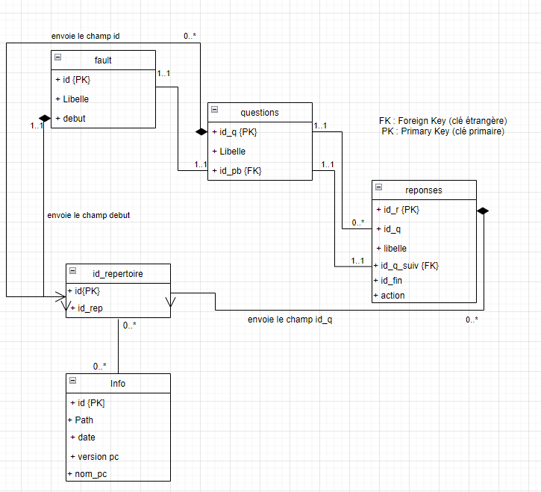

La table fault affiche tous les problèmes pouvant être rencontré et renvoie l’id où il a effectué le clic vers la table questions et le champ debut vers id_repertoire.

La table questions reçoit l’id de fault qu’il associe aux diférente questions contenant l’id_pb correspondant à l’id fault. De cette id_pb, il renvoie à la table reponses, le champ id_q correspondant au clic effectué par l’utilisateur.

La table reponses reçoit l’id_q et renvoie à question les id_q correspondant, de là, il renvoie l’id_q_suiv correspondant à la reponses qu’il a sélectionné et le renvoie à questions et cela jusqu’à ce qu’id_fin passe à 1 ce qui indique la fin et fait passer sur une autre page.

La table id_repertoire est liée à id_r, id_q et debut car elle les récupère pour les concaténé dans un char séparé par des « s » pour chaque id de façon a géré ceux à plusieurs chiffres.

La table info récupère les id concaténé de la table id_rep en y ajoutant les informations sur le pc qui a contracté le problème et la date à laquelle le problème à été signalée et l’affiche.

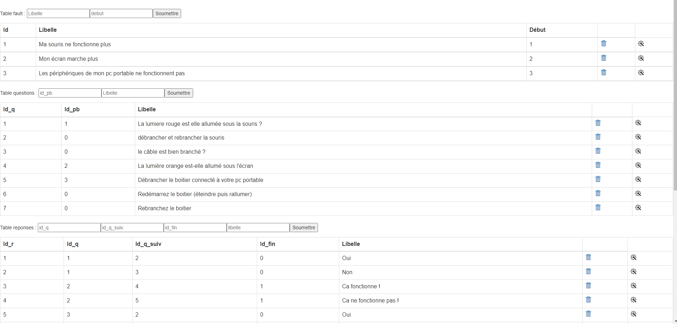

passe id_fin a 0 c’est qu’on veut que la boucle continue et si on passe à 1, on veut qu’elle s’arrête.

Si on ne veut pas que toutes les questions s’affichent après la fault, il faut en mettre qu’une des questions qui va défiler à l’id_pb de l’id fault et le reste à 0.

Si jamais il y a des problèmes d’acceptation lors des push, alors remplir les champs qui sont à 0 notamment id_pb qui peut poser problème à la création puis modifier pour 0 après.

Comment remplir la table :

Pour remplir le tableau, reprendre l’id de la table fault.

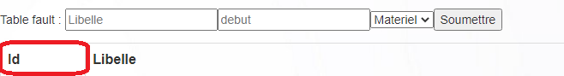

la colonne id_pb de la table questions qui correspondra à l’id de la table fault 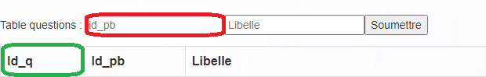

Enfin, reporté le id_q dans la colonne id_q de la table reponses. Id_q_suiv correspondra à l’id_q de la question suivante.

